Sommario

BUG 2

Power Supply 3

Ingresso alimentazione 3

Ingresso e circuito di hot swap 4

Verifica Circuito Hot-swap 4

Regolatore +12V 5

Verifica Circuito Regolatore +12V 5

Regolatore +5V + 3.3V 6

Verifica tensioni regolate 6

Regolatore +5V-EXT 7

Verifica Regolatore +5V-EXT 7

Controllore 8

Verifica programmazione 8

Circuito di controllo del Buzzer 9

Verifica Buzzer 9

Circuito di controllo alimentazione motore 10

Verifica della selezione tensione motore 11

Circuito di controllo dei pulsanti di attivazione 12

Verifica del rilevamento attivazione pulsante 13

Sicurezza motore 14

Abilitazione generale 15

Abilitazione da Pulsanti manuali 16

Abilitazione da assenza NEEDLE (NEEDLE_ENA) 17

Verifica circuiti di sicurezza 18

Verifica segnale di abilitazione generale 18

Verifica segnale NEEDLE_ENA e feedback 18

Verifica bypass da pulsanti manuali 18

Verifica Tabella di Attivazione 18

# BUG

+ Condensatori al tantalio in lista parti, footprint di condensatori in alluminio case-c

# Power Supply

## Ingresso alimentazione

Il circuito di alimentazione in ingresso è un classico schema con filtro EMI e fusibile.

Il connettore di ingresso conduce anche i segnali relativi al Bus di comunicazione, (CAN BUS) con relativo filtraggio e protezione ESD.

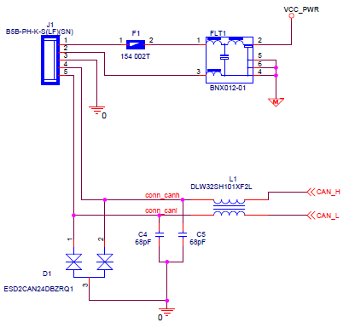

Il fusibile è impostato a 2A ritardato, sufficiente per il carico massimo richiesto all’alimentazione.

## Ingresso e circuito di hot swap

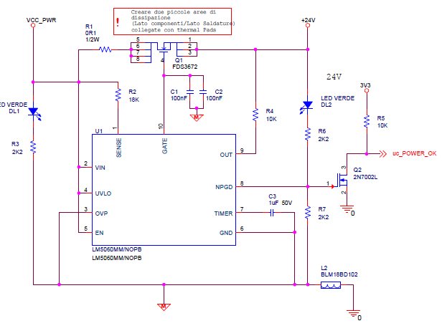

La tensione di alimentazione di ingresso a 24V viene protetta con un circuito di Hot-swap per consentire la connessione del dispositivo a “caldo”.

Il circuito Attiva l’alimentazione interna con una rampa di circa 300ms e fornisce un segnale di “tensione OK” al microcontrollore quando l’alimentazione è disponibile.

La massa “sporca” o massa motore viene qui unita alla massa di segnale, filtrata con una ferrite per ridurre le spurie condotte dalla sezione del microcontrollore.

### Verifica Circuito Hot-swap

All’accensione si osserva la tensione a +24V in uscita che cresce con una rampa di circa 200ms. Il valore atteso era di circa 300ms, cosa che successivamente potrà essere meglio indagata, ma è sufficiente per lo scopo inteso.

Il segnale **uc_Power_OK** viene correttamente attivato al termine della rampa.

## Regolatore +12V

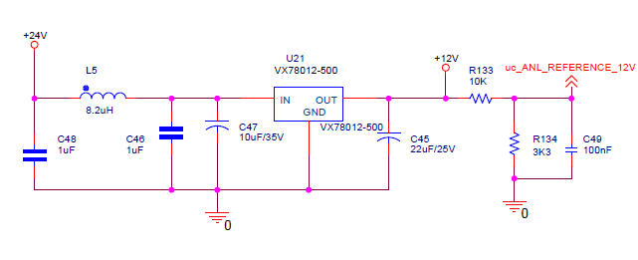

La scheda utilizza internamente la tensione +12V in diverse sezioni del circuito sia direttamente che come tensione intermedia.

Il regolatore utilizzato, un DC/DC switching, fornisce una tensione stabilizzata con 500mA di corrente massima.

Lo schema proposto è ricavato dal datasheet e sostanzialmente fa uso di una rete LC in ingresso per filtrare le spurie dello stadio switching verso l’alimentazione.

La tensione, opportunamente scalata, viene riletta dal microcontrollore sia come diagnostica sia per calibrare i segnali analogici che da essa dipendono.

### Verifica Circuito Regolatore +12V

La tensione misurata dopo il transitorio di accensione risulta: 12.08V;

Il segnale di controllo verso il microcontrollore risulta: **uc_ANL_REFERENCE_12V**: 2.98V;

Non sono presenti oscillazioni anomali o disturbi inattesi.

## Regolatore +5V + 3.3V

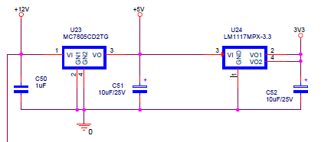

La scheda utilizza internamente per alimentare diverse parti circuitali una tensione stabilizzata di 5V ottenuta con un regolatore lineare a partire dalla +12V.

Per le alimentazioni e i circuiti di servizio del microcontrollore utilizza una 3.3V ricavata direttamente dalla tensione +5V.

### Verifica tensioni regolate

Tensione +5V: V = 5.048, Rp = 300mV;

Temperatura U23: circa 40°;

Tensione 3V3: V = 3.298, Rp = 90mV;

Temperatura U24: circa 30°;

## Regolatore +5V-EXT

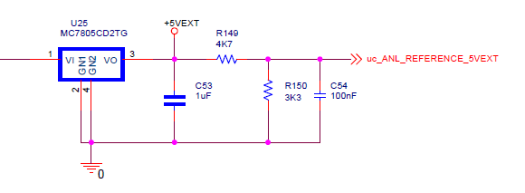

La scheda utilizza per alimentare parti di dispositivo esterne alla scheda un regolatore lineare da 5V uguale al regolatore per la +V interna.

A scopo diagnostico il valore viene riletto opportunamente scalato dal microcontrollore.

### Verifica Regolatore +5V-EXT

Tensione misurata: V = 5.048, Rp = 300mV;

Temperatura: circa 40°;

**uc_ANL_REFERENCE_5VEXT** = 2.067, Rp= 200mV

# Controllore

Lo schema utilizza un microcontrollore microchip della serie SAME51J20A.

Il microcontrollore non utilizza oscillatori /quarzi esterni per generare le frequenze di BUS interne.

Lo schema di alimentazione del microcontrollore è ricavato direttamente dal datasheet e fa uso di ferriti beads sulle sezioni di alimentazione per ridurre le EMI condotte.

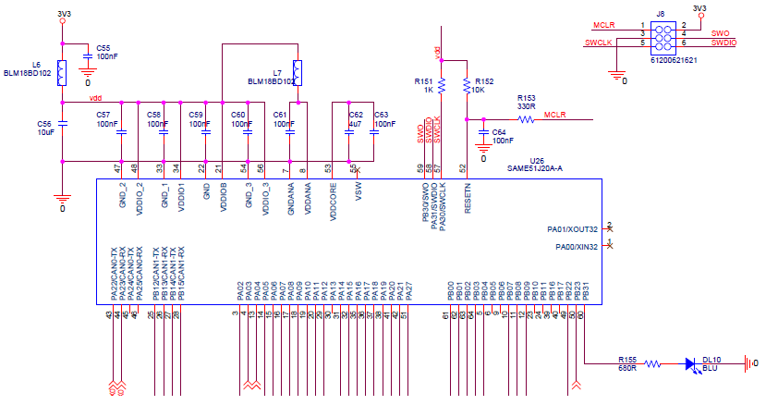

Il micro viene programmato tramite il connettore J6 con apposito protocollo e programmatore della serie PICKIT-xx compatibile con i controllori SAME.

Il controllore è dotato di LED blu con la funzione di Vitality Led.

## Verifica programmazione

Allo scopo di verificare il corretto funzionamento è stato preparato un firmware di test che permette di attivare il led di vitalità con un periodo di ON-OFF di 2 secondi (1 secondo ogni stato).

La programmazione è avvenuta con successo e la frequenza di oscillazione è quella attesa.

L’alimentazione è rimasta stabile.

Spegnendo e riaccedendo l’alimentazione di ingresso a 24V, il microcontrollore è ripartito correttamente.

# Circuito di controllo del Buzzer

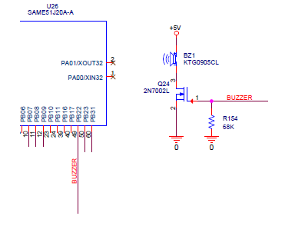

Il microcontrollore controlla direttamente un Buzzer collegato all’uscita PB22 tramite un Mosfet di segnale.

## Verifica Buzzer

Il firmware di test utilizzato ha generato delle attivazioni ON-OFF con 1 secondo di attivazione per stato.

Il Buzzer ha correttamente eseguito il ciclo di attivazione.

# Circuito di controllo alimentazione motore

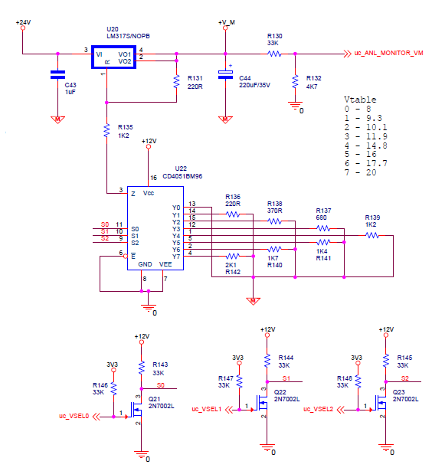

La scheda utilizza un regolatore lineare controllato digitalmente per generare livelli differenti di alimentazione per il driver motore. Questo consente di regolare la coppia disponibile e la velocità massima del motore durante le fasi di accelerazione corsa e avvicinamento al target di posizionamento.

Il regolatore è un classico LM317 il cui circuito di controllo viene gestito attraverso un CD4051 che assegna 8 possibili resistenze in serie a R135, ottenendo quindi 8 possibili livelli di regolazione della tensione di uscita.

## Verifica della selezione tensione motore

La tabella che segue mostra i livelli attesi in funzione dell’impostazione dei segnali digitali e il valore effettivamente generato dalla scheda:

|  |  |  |  |  |
| --- | --- | --- | --- | --- |
| Vsel2 | Vsel1 | Vsel0 | V - attesa | V - misurata |
| 1 | 1 | 1 | 8 | 9.17 |
| 1 | 1 | 0 | 9.3 | 10.3 |
| 1 | 0 | 1 | 10.1 | 11.19 |
| 1 | 0 | 0 | 11.9 | ??? |
| 0 | 1 | 1 | 14.8 | 15.87 |
| 0 | 1 | 0 | 16 | 17.2 |
| 0 | 0 | 1 | 17.7 | 18.82 |
| 0 | 0 | 0 | 20 | 20.51 |

# Circuito di controllo dei pulsanti di attivazione

La funzione dei pulsanti di attivazione motori è duplice:

+ Attivazione motori per calibrazione posizioni: alla pressione dei pulsanti, i motori si muovono a target predefiniti;

+ Attivazione motori per piccoli steps: alla pressione dei pulsanti, i motori si muovono di piccoli steps predefiniti;

Il circuito di controllo dei pulsanti prevede:

+ una sezione di rilevazione del pulsante premuto che riporta al microcontrollore lo stato di attivazione;

+ una sezione di bypass delle sicurezze di attivazione del motore;

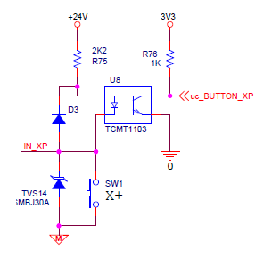

Per ogni pulsante di attivazione (in figura è riportato il pulsante X+) è prevista una protezione ESD e un opto isolatore. Lo stato di attivazione è attivo Basso.

### Verifica del rilevamento attivazione pulsante

La tabella che segue riporta lo stato delle tensioni rilevate in funzione della pressione del pulsante relativo:

|  |  |  |
| --- | --- | --- |
| Pulsante | Stato | V - micro |
| X+ | Off | 3.3 |
| X+ | On | 0.13 |
| X- | Off | 3.3 |
| X- | On | 0.13 |
| Y+ | Off | 3.3 |
| Y+ | On | 0.13 |
| Y- | Off | 3.3 |
| Y- | On | 0.13 |
| Z+ | Off | 3.3 |
| Z+ | On | 0.13 |
| Z- | Off | 3.3 |
| Z- | On | 0.13 |

Con il firmware di test si è verificato che lo stato di ciascun pulsante sia correttamente letto dal microcontrollore. Il test è stato eseguito con successo.

# Sicurezza motore

Il circuito di sicurezza motore interdice l’attivazione dei motori aprendo con un relè allo stato solido uno dei segnali di pilotaggio dei motori stessi.

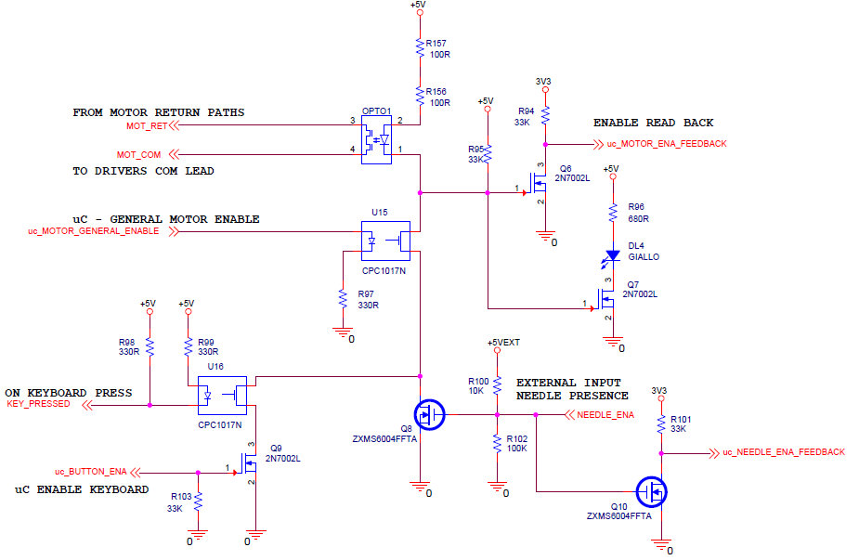

Nell’immagine precedente che rappresenta lo schema generale di controllo della sicurezza motori si identificano i seguenti segnali:

+ MOT_RET: è il segnale di ritorno dei motori;

+ MOT_COM: è il segnale di ritorno al driver motore;

+ uc_MOTOR_ENA_FEEDBACK: è il segnale (attivo alto) che indica al microcontrollore lo stato di attivazione del relè di sicurezza;

+ uc_MOTOR_GENERAL_ENABLE: è il segnale (attivo alto) di abilitazione generale del relè allo stato solido;

+ uc_BUTTON_ENA: è il segnale (attivo alto) di abilitazione del bypass da pulsanti manuali;

+ KEY_PRESSED: è il segnale (attivo basso) di pressione di almeno un pulsante manuale;

+ NEEDLE_ENA: è il segnale (attivo alto) di assenza del NEEDLE;

+ uc_NEEDLE_ENA_FEEDBACK : è il segnale (attivo alto) dello stato di assenza del needle per il microcontrollore;

Il led DL4 indica che la protezione è attiva (motore disabilitato)

## Abilitazione generale

Una linea digitale del microcontrollore (uc_MOTOR_GENERAL_ENABLE) ha la funzione di abilitazione generale: se tale linea è disattiva il relè è sempre aperto:

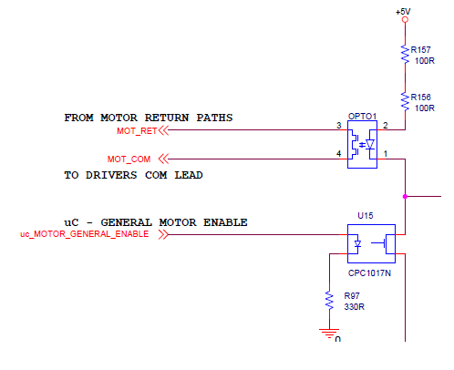

Come si vede dall’immagine precedente, se il segnale è spento il circuito di pilotaggio del relè viene interdetto.

## Abilitazione da Pulsanti manuali

La scheda deve consentire l’abilitazione all’attivazione dei motori se uno dei pulsanti viene premuto.

La scheda utilizza anche una linea digitale del microcontrollore per abilitare questa funzione.

Quando l’abilitazione è attiva e uno dei pulsanti viene premuto, il relè allo stato solido si attiva.

Come si osserva dalla figura seguente, la linea marrone indica il percorso circuitale di attivazione del relè allo stato solido:

* Abilitazione Generale ((uc_MOTOR_GENERAL_ENABLE);
* KEY_PRESSED = 0.7V;
* Abilitazione bypass da pulsanti (uc_BUTTON_ENA);

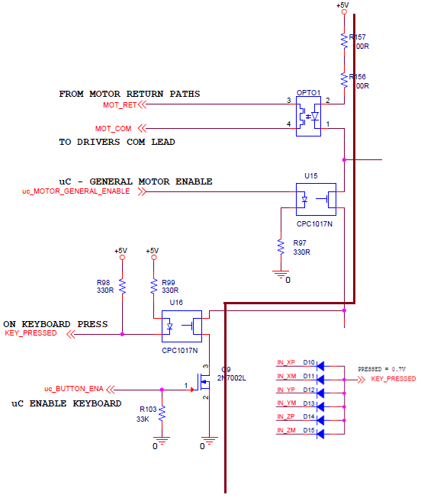

## Abilitazione da assenza NEEDLE (NEEDLE_ENA)

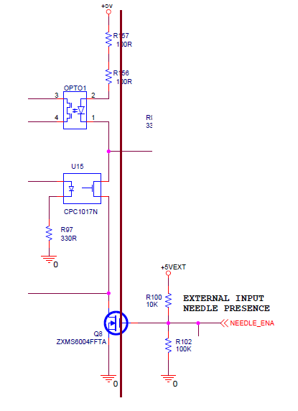

Come si può osservare dall’immagine precedente, se il segnale proveniente dal sensore di presenza NEEDLE dovesse essere cortocircuitato a massa (needle presente), il mosfet Q8 si apre aprendo anche il relè di sicurezza (si intende senza che i pulsanti manuali siano attivi).

Se invece il needle non è presente (segnale aperto) oppure l’asse Y disconnesso, allora il mosfet chiude il circuito di pilotaggio del relè che risulterà pertanto chiuso (abilitando quindi l’attivazione dei motori).

## Verifica circuiti di sicurezza

### Verifica segnale di abilitazione generale

+ Verificato segnale uc_MOTOR_GENERAL_ENABLE coon micocontrollore;

### Verifica segnale NEEDLE_ENA e feedback

+ Contatto ZIF con Q8 = OK;

+ con NEEDLE_ENA aperto, tensione sulla base di Q8 = 3.3V corretta.

* NOTA: Q8 e Q10 hanno insieme una resistenza di gate (parallelo tra le due) pari a 14K. La tensione di soglia è al massimo 1.5V quindi la polarizzazione a vuoto è sufficiente. Quando l’asse Y è connesso, una resistenza di pullup di 1K aumenterà ulteriormente il livello di polarizzazione.

+ Circuito di Feedback microcontroller OK;

Sebbene la tensione su Q8 sia anomala, tutttavia il circuito funziona.

### Verifica bypass da pulsanti manuali

+ KEY_PRESSED: controllato con tutti i pulsanti, passa da +5V a 0.7V come atteso.

+ uc_BUTTON_ENA: testato con attivazione da microcontrollore;

### Verifica Tabella di Attivazione

|  |  |  |  |  |  |  |  |
| --- | --- | --- | --- | --- | --- | --- | --- |
| General Enable | Key Enable | Key Pressed | NEEDLE_ENA | Power Switch | Motor Ena Feedback | DL4 | Verify |
| ON | ON | ON/OFF | GND | ON/OFF | ON/OFF | OFF/ON | OK |
| X | OFF | X | GND | OFF | OFF | ON | OK |
| OFF | X | X | X | OFF | OFF | ON | OK |
| ON | X | X | HZ | ON | ON | OFF | OK |
|  |  |  |  |  |  |  |  |

# Drivers Motori

La scheda utilizza due drivers per controllare 3 motori brush con schema a doppio ponte H in parallelo.

Ciascun driver è caratterizzato dai seguenti segnali di controllo:

+ ENABLE-A: segnale di abilitazione canale A del driver. Se disabilitato il canale mette le uscite in alta impedenza;

+ ENABLE-B: segnale di abilitazione canale B del driver. Se disabilitato il canale mette le uscite in alta impedenza;

+In1-A, In2-A: imposta la modalità del ponte (direzione) per il canale A;

+In1-B, In2-B: imposta la modalità del ponte (direzione) per il canale B;

Il driver viene alimentato con la +V-M che assume valori da 10 a 20V in funzione della codifica digitale che il microcontrollore fornisce al regolatore.

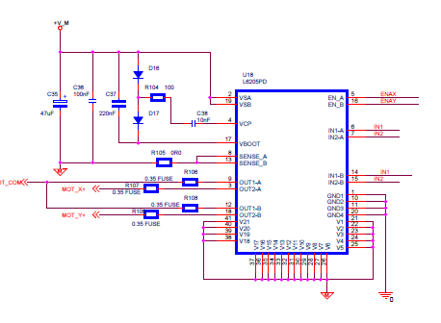

Le uscite sono tutte protette da PTC che limitano correnti di CC.

La codifica dei segnali di controllo viene ottenuta attraverso un decoder digitale:

i mosfet servono per adattare i segnali digitali del microcontrollore a 3.3V con quelli dei drivers a 5V.

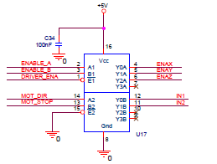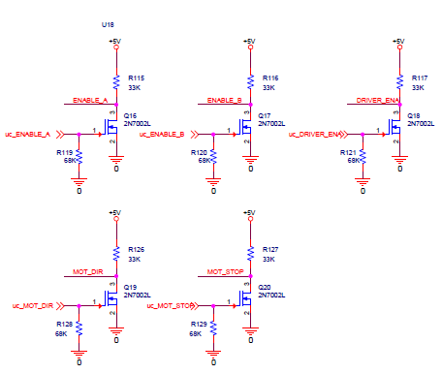

Tabella di abilitazione driver motore

|  |  |  |  |  |  |
| --- | --- | --- | --- | --- | --- |
| uc_DRIVER_ENA | uc_ENABLE_B | uc_ENABLE_A | MOTOR-X-ENA (DL5) | MOTOR-Y-ENA (DL6) | MOTOR-Z-ENA (DL7) |
| 0 | X | X | 0 (OFF) | 0 (OFF) | 0 (OFF) |
| 1 | 0 | 0 | 0 (OFF) | 0 (OFF) | 0 (OFF) |
| 1 | 0 | 1 | 0 (OFF) | 0 (OFF) | 1 (ON) |
| 1 | 1 | 0 | 0 (OFF) | 1 (ON) | 0 (OFF) |
| 1 | 1 | 1 | 1 (ON) | 0 (OFF) | 0 (OFF) |

|  |  |  |  |  |
| --- | --- | --- | --- | --- |
| uc_MOTOR_STOP | uc_MOTOR_DIR | In1 (DL8) | In2 (DL9) | Motor Output state |
| 0 | 0 | 0 | 0 | SHORT-GND |
| 0 | 1 | 0 | 0 | SHORT-GND |
| 1 | 0 | 0 | 1 | GND - VM |
| 1 | 1 | 1 | 0 | VM – GND |

## Verifica Drivers Motori

### Verifica abilitazione motori

Con un firmware di test vengono stimolati i segnali di controllo.

Con il tester vengono misurate le tensioni sui pin di controllo del driver e l’effettivo stato di attivazione dei leds:

|  |  |  |  |  |  |
| --- | --- | --- | --- | --- | --- |
| uc_DRIVER_ENA | uc_ENABLE_B | uc_ENABLE_A | V DRIVER-ENA | V ENABLE-A | V ENABLE-A |
| 1 | - | - |  |  |  |
| - | 1 | - |  |  |  |
| - | - | 1 |  |  |  |

|  |  |  |  |  |  |
| --- | --- | --- | --- | --- | --- |
| uc_DRIVER_ENA | uc_ENABLE_B | uc_ENABLE_A | V X-ENA (DL5) | V Y-ENA (DL6) | V Z-ENA (DL7) |
| 0 | X | X | 0 (OFF) | 0 (OFF) | 0 (OFF) |
| 1 | 0 | 0 | 0 (OFF) | 0 (OFF) | 0 (OFF) |
| 1 | 0 | 1 | 0 (OFF) | 0 (OFF) | 1 (ON) |
| 1 | 1 | 0 | 0 (OFF) | 1 (ON) | 0 (OFF) |
| 1 | 1 | 1 | 1 (ON) | 0 (OFF) | 0 (OFF) |

### Verifica tabella attivazione motori

Con un firmware di test vengono stimolati i segnali di controllo.

Con il tester vengono misurate le tensioni sui pin di controllo del driver e l’effettivo stato di attivazione dei leds:

|  |  |  |  |  |
| --- | --- | --- | --- | --- |
| uc_MOTOR_STOP | uc_MOTOR_DIR | uc_ENABLE_A | V MOTOR-STOP | V MOTOR-DIR |
| 1 | - | - |  |  |
| - | 1 | - |  |  |

|  |  |  |  |
| --- | --- | --- | --- |
| uc_MOTOR_STOP | uc_MOTOR_DIR | V-IN1 (DL8) | V-IN2 (DL9) |
| 0 | 0 | 0 (OFF) | 0 (OFF) |
| 0 | 1 | 0 (OFF) | 0 (OFF) |
| 1 | 0 | 0 (OFF) | 1 (ON) |
| 1 | 1 | 1 (ON) | 0 (OFF) |

### Verifica uscite motori

Con firmware di test si imposta la scheda come segue:

* Tensione dell’alimentazione motore pari a circa 10V;
* Abilitazione generale attivazione motori;
* Segnale NEEDLE_ENA aperto;

**Disabilitazione di tutti i motori:**

* uc_DRIVER_ENA = OFF;

verificare che tutte le uscite motori siano in alta impedenza;

Abilitazione motori e verifica uscite:

* uc_DRIVER_ENA = ON;

Motor X

|  |  |  |  |  |  |
| --- | --- | --- | --- | --- | --- |
| uc_ENABLE_B | uc_ENABLE_A | uc_MOTOR_STOP | uc_MOTOR_DIR | X+ | X-COM |
| 1 | 1 | 0 | X | GND | GND |
| 1 | 1 | 1 | 0 | GND | VM |
| 1 | 1 | 1 |  | VM | GND |

Motor Y

|  |  |  |  |  |  |
| --- | --- | --- | --- | --- | --- |
| uc_ENABLE_B | uc_ENABLE_A | uc_MOTOR_STOP | uc_MOTOR_DIR | Y+ | Y-COM |
| 1 | 0 | 0 | X | GND | GND |
| 1 | 0 | 1 | 0 | GND | VM |
| 1 | 0 | 1 |  | VM | GND |

Motor Z

|  |  |  |  |  |  |
| --- | --- | --- | --- | --- | --- |
| uc_ENABLE_B | uc_ENABLE_A | uc_MOTOR_STOP | uc_MOTOR_DIR | Y+ | Y-COM |
| 0 | 1 | 0 | X | GND | GND |
| 0 | 1 | 1 | 0 | GND | VM |
| 0 | 1 | 1 |  | VM | GND |